
ＦＡＸ 022-791-9327
平成28年度仙台市ＮＰＯ法人組織基盤安定化事業
参加申込書

◆日程をご確認ください◆
しっかり基本！ＮＰＯ法人に関わる税金のイロハ
平成２8年12月12日(月) 14:00～16:00
◆下記項目をご記入ください ◆
ご記入いただいた個人情報は、本事業のご案内以外には使用いたしません。
先着順に受け付けますので、申込状況によってはご希望に沿えない場合があります。あらかじめご了承ください。
 | 団体名
 | 参加者名 | (団体内での役割： )
 | 電話番号
 | ＦＡＸ番号
 | Ｅ－Ｍａｉｌ
◆今回の講座をどこで知りましたか？◆ ※該当するものに◯を付けてください。
杜の伝言板ゆるるからのメール ・ 杜の伝言板ゆるるからの郵送物 ・杜の伝言板ゆるるからの電話
月刊杜の伝言板ゆるる ・ みやぎNPOプラザ館内 ・ みやぎNPO情報ネット
その他( )
◆講師へご質問・または今回のセミナーで一番学びたいことをお書きください◆

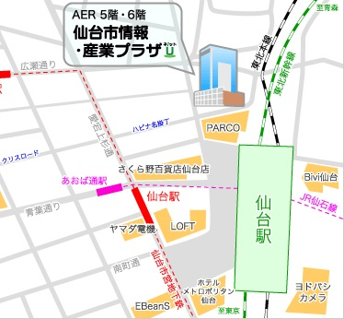
仙台市情報・産業プラザ
情報化研修室
（仙台市青葉区中央1丁目3-1 AER５階）

◆JR仙台駅西口から徒歩２分

会 場

